Termodinamica - A. Lascialfari - I prova in itinere - 21/4/2017
(svolgere 3 esercizi su 4, 90 min)

Esercizio 1 (Gas Perfetti)
Un recipiente adiabatico è diviso in due parti uguali da una parete isolante. Una parte contiene n₁ moli di gas perfetto a temperatura e pressione iniziali T₁ = 300K e p₁ = 10⁵Pa. Nell’altra parte sono contenute n₂ moli dello stesso gas perfetto a temperatura e pressione iniziali T₂ = 500K e p₂ = 3x10⁵Pa. Se la parete viene rimossa e i due gas si mescolano, determinare la temperatura e la pressione del gas nelle condizioni di equilibrio finale.

Esercizio 2 (Trasmissione del calore)
Si consideri una parete piana multistrato di una cella frigorifera con base 2.00 m ed altezza 1.75 m, che separa dall’ambiente esterno, a temperatura 25°C, un vano refrigerato mantenuto stabilmente a temperatura –20°C. La parete piana è costituita da due “pelli” in materiale plastico rigido, ognuna delle quali presenta spessore 5 mm e conduttività termica 0.8 W/(m×°C); tra le due “pelli” è inserito uno strato di materiale schiumato con funzione di isolante termico, caratterizzato da spessore 100 mm e conduttività termica 0.030 W/(m×°C). I coefficienti di scambio termico convettivo sulla superficie interna e sulla superficie esterna della parete valgono, rispettivamente, 10 W/(m²×°C) e 15 W/(m²×°C). Determinare la potenza termica trasmessa e commentare il risultato.

Esercizio 3 (Trasformazioni Termodinamiche)
Due moli di gas ideale, inizialmente nello stato 1, vengono messe a contatto termico con un serbatoio a temperatura di 800K e raggiungono mediante una trasformazione isocora irreversibile uno stato termodinamico 2. Tramite una espansione isoterma reversibile il gas raggiunge lo stato 3 tale che V₃=2V₂. Successivamente il gas viene riportato allo stato 1 mediante una trasformazione isobara reversibile. Il calore specifico del gas a pressione costante dipende dalla temperatura e può essere scritto come: $\frac{C_{P}}{R}=2+0.02T$. Determinare i calori scambiati in ogni trasformazione. Quanto vale il lavoro compiuto dal gas lungo la trasformazione 3-1?

Esercizio 4 (Gas Reali)
Una quantità di ossigeno costituita da n moli, a temperature T₀ e volume V₀, viene fatta espandere isotermicamente, fino a raddoppiare il volume. Calcolare il rapporto dei calori assorbiti nei seguenti casi:
(a) Il gas si consideri ideale
(b) Il gas obbedisca all’equazione di Van der Waals con V₀=2nb (b covolume)

Soluzioni - I prova in itinere - 21/4/2015

Esercizio 1 :
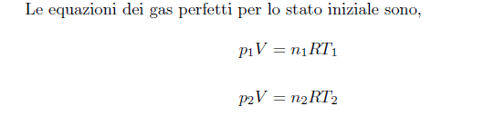
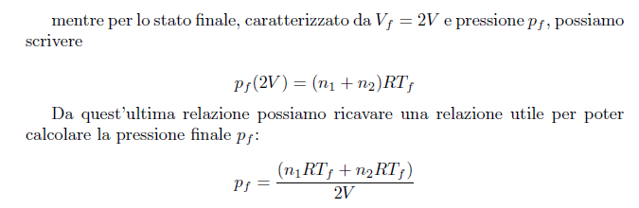
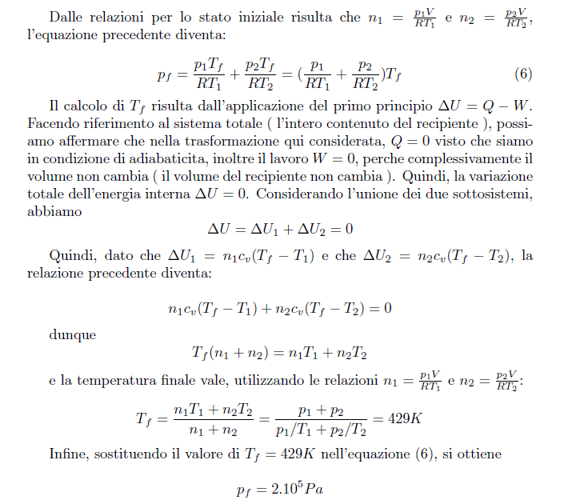
Esercizio 2
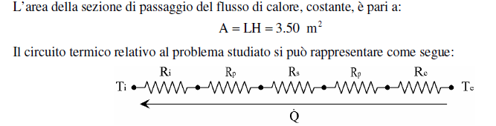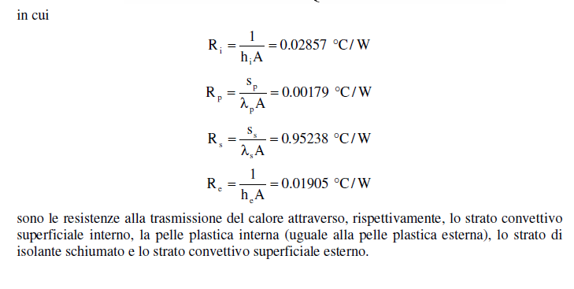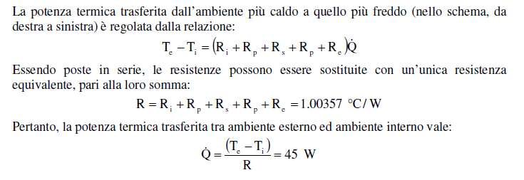
Esercizio 3 :
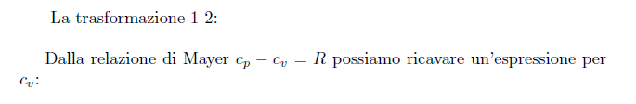
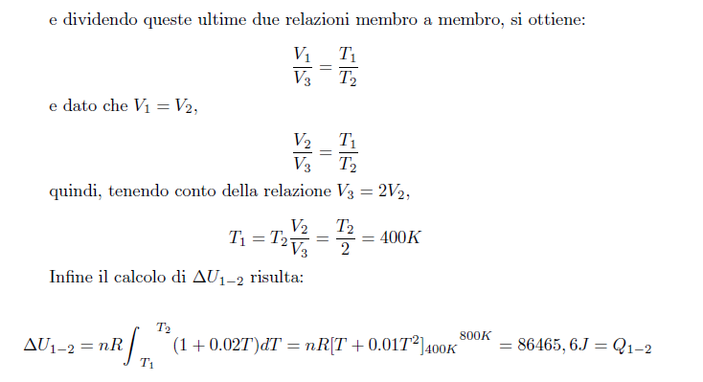
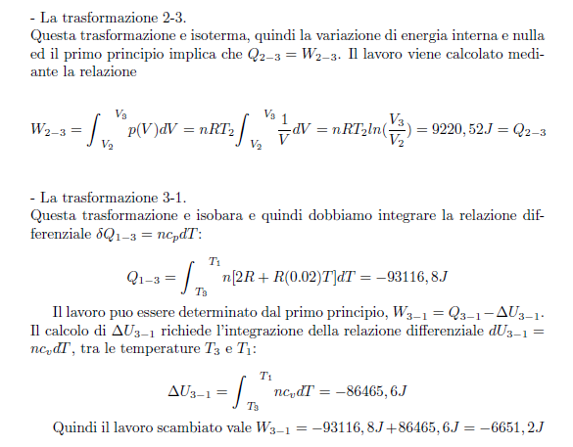
Esercizio 4 :
